ارزیابی آماری و مورفولوژی استخوان قلبی در قلب گوسفند
دکتر رضا ماستری فراهانی*، دکتر اکرم ابولحسن زاده*،دکتر محمد علی امامی میبدی**
*گروه آناتومی، دانشکده پزشکی، دانشگاه علوم پزشکی و خدمات بهداشتی-درمانی شهید بهشتی
**گروه آناتومی، دانشکده پزشکی، دانشگاه علوم پزشکی و خدمات بهداشتی- درمانی کرمان
خلاصه
با توجه به معدود گزارش های اشاره گونه و مختصردرباره یافتن استخوان قلبی در انواعی از جانوران گیاه خوار مانند، فیل ،گاو ،بز و گوسفند، نویسندگان بر آن شدند تا به منظور برسی آماری و مورفولوژی لستخوان قلبی بر روی قلب گونه گوسفند تحقیق نمایند، این پژوهش در گروه آناتومی دانشکده پزشکی، دانشگاه علوم پزشکی و خدمات بهداشتی-درمانی شهید بهشتی انحام گرفت.
این پژوهش به روش توصیفی بوده و مطالعه مذکور بر روی 70 نمونه قلب گوسفند از سال 1371 تا 1376 صورت پذیرفت. نمونه های قلب از مغازه های فروشنده احشای گوسفند در سطح تهران تهیه گردید.
از بررسی آماری و مورفولوژی 70 نمونه قلب گوسفند مشاهده گردید که 11 نمونه از قلب ها(7/15 درصد) دارای استخوان قلبی بودند.
هم چنین با اندازه گیری استخئوان قلبی دیده شد که میانگین طول استخوان قلبی2+ - 12میلیمتر، میانگین عرض آن 5/0 +_ 3میلیمتر و میانگین ضخامت آن 1/0 +_1 میلیمتر می باشد.
با توجه به فراوانی استخوان قلبی در قلب گوسفند، لزوم انجام تحقیقات بیشتر، از جمله تحقیقات بافت شناسی و فیزیولوژی در این مورد توصیه می شود.
مقدمه
به طور کلی، اسکلت مهره داران به سه بخش محوری(Axial)، پیوسته(Appendicular) و احشایی (Visceral)تقسیم می گردد(1).
استخوان های احشایی شامل استخوان قلبی(os cordis) و استخوان آلت (os penis)است(2) اما در اکثر منابع و ماخذ تشریحی هیچ اشاره ایی به استخوان قلب در قلب حیوانات نگردیده ، از این رو اطلاعات اندکی در این مورد در دسترس می باشد ولی در چند منبع معدود، از جمله در کتاب قانون ابن سینا که یکی از منابع قدیمی معتبر می باشد به وجود استخوان قلبی در حیوانات اشاره گردیده و بیان شده که در قلب برخی از حیوانات درشت جثه، به ویژه در قلب گاو نر، استخوان هست و استخوانی که درقلب می باشد.به سختی استخوان های دیگر نیست بلکه تمایل به کرکرکی(غضروفی) دارد. بزرگترین و سخت ترین استخوانی که درقلب دیده شده مربوط به فیل است و گاهی هم در قلب برخی از میمون ها استخوان دو سر پیدا می شود(3).
Hegazi در سال1975 وجود استخوان قلبی را در بز (4)، Hassaوجود استخوان قلبی را در بز(5) و May در سال 1970 وجود استخوان قلبی را در گوسفند گزارش کردند(6). در کتاب معتبر آناتومی Grayنیز در یک خظ بر وجود استخوان قلبی در حیوانات سم دار اشاره شده است(7).
همان گونه که ملاحظه می گردد در مرور کتب و مقالات تشریحی اشاره مختصری در مورد استخوان قلبی وجود دارد ولی اطلاعات آماری، مورفولوژی و توپوگرافی از این استخوان موجود نبوده و لااقل در دسترس نویسندگان قار نگرفته است، بنا بر این به منظور کسب اطلاعات تشریحی، آماری، مورفولوژی و توپوگرافی از این استخوان قلبی، این تحقیق بر روی قلب گوسفند طی سال های 1371 تا 1376 در بخش تشریح دانشکده پزشکی دانشگاه علوم پزشکی و خدمات بهداشتی در مانی شهید بهشتی انجام گرفت.
مواد و روشها
این پژوهش به روش توصیفی بر روی 70 نمونه قلب گوسفند صورت پذیرفت. نمونه ها به تدریج از مغازه های فروشنده احشای گوسفند از نقاط مختلف شهر تهران خریداری گردید. نمونه های مورد مطالعه در سالن تشریح بخش آناتومی دانشکده پزشکی دانشگاه علوم پزشکی و خدمات بهداشتی – درمانی شهید بهشتی مورد مطالعه آماری، مورفولوژی و توپوگرافی قرار گرفت.
روش کار بدن ترتیب بود که ابتدا نواحی مختلف قلب به صورت دقیق مشاهده ، معاینه و بررسی شد و در هر ناخیه که قوام و سفتی بافت قلب بیشتر بود، توپوگرافی آن محل معین و مشخص گردید،سپس با اسکالپل و قیچی تشریح ، آن ناحیه شکافته شده و در صورت مشاهده استخوان قلبی ، نمونه مورد نظر به طور کامل خارج گردیده و بلافاصله با کولیس اندازه گیری می شد و طول،عرض و ضخامت آن یاداشت می گردید. سپس نمونه در شیشه الکلی شفاف جهت مشاهده دانشجویان و همکارن قرار می گرفت.
برای تعین فراوانی استخوان قلبی در نمونه های مورد بررسی و میزان فراوانی آن در جامعه مورد مطالعه با فاصله اطمینان()95% از فورمولهای آماری استفاده گردید.
یافته ها
در بررسی تشریحی 70 نمونه قلب گوسفند دیده شد که در حلقه لیفی دریچه های دهلیزی -بطنی بعضی از نمونه ها، یک بافت غضروفی کمانی شکل وجود دارد که هیچ شباهتی به استخوان نداشت، از این رو نمونه غضروفی کنار گذاشته می شد و در بعضی از نمونه ها مشاهده می گردید که در ناحیه قدامی تحتانی دیواره بین دهلیزی، یک بافت استخوانی وجود داشت که پس از شکافتن کامل آن ناحیه، استخوان مذکور خارج و مورد مطالعه قرار می گرفت. با توجه به توپوگرافی نواحی که استخوان قلبی از آنجا خارج می گردید، معلوم شد که امتداد این استخوان در جهت قدامی- خلفی بوده و دارای کناره های فوقانی ، تحتانی ، سطوح چپ و راست و انتهای قدامی خلفی است. به علاوه انتهای قدامی آن داری دو زایده کوچک بود، به عبارتی دیگر ، انتهای قدامی آن دو شاخه می باشد.
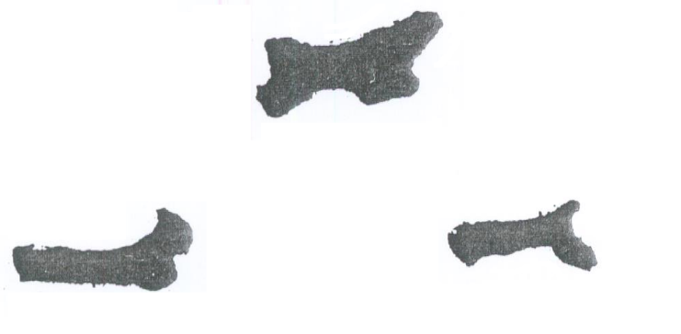
تصویر سه عدد استخوان قلبی
همچنین در بررسی مورفولوژی استخوان قلبی با توجه به اندازهگیریهای به عما آمده مشحص شد که میانگین طول استخوان مذکور2_+12میلی متر، میانگین عرض آن0/5_+3 میلی متر و میانگین ضخامت آن0/1_+1 میلی متر است.به علاوه از 70 نمونه قلب مورد مطالعه، در 11 نمونه(7/15 درصد) استخوان قلبی مشاهده گردید.از طرفی با توجه به فراوانی استخوان قلبی در نمونه های مورد مطالعه ، فراوانی آن را در جامعه مورد بررسی می توان مورد محاسبه قرار دارد ،بدین ترتیب با استفاده از فرمول آماری زیر فراوانی استخوان قلبی در جامعه مورد مطالعه بدست می آید .
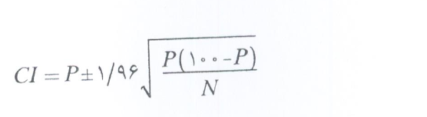

تعداد نمونه ها:N فراوانی:P فاصله اطمینان:CL
با توجه به فرمول مذکور و ارقام مربوطه مراخل زیر انجام گرفت:
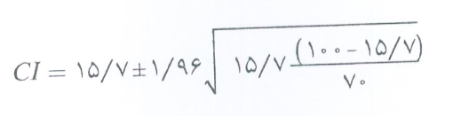
با استفاده از فورمول مذکورمشخص گردید که در جامعه مورد مورد بررسی ،می نیمم فراوانر استخوان قلبی،7/7 درصد و ماکزیمم فراوانی آن، 2/24 درصد می باشد.
بحث
با توجه به فورمول های آماری مشخص گردید که در حدود 7-15 درصد از جامعه مورد مطالعه این استخوان وجود دارد. با توجه به گزارش های ابن سنا در مورد استخوان قلبی، در قلب بعضی از میمون ها(3)، به نظر می رسد که استخوان قلبی از نظر آناتومی بخی از اسکلت قلبی گیاه خواران می باشد.که در تقسیم بندی استخوان شناسی، در بخش استخوان های احشایی قرار می گیرد.با توجه به امکاناتپرتو نگاری، سونو گرافیريال بافت شناسی و فسزیولوژی می توان جایگاه و نقش این استخوان بررسی و تخقیق بیشتری آنجام داد و در صورت داشتن عملکرد ویژه در حیوانات و با توجه به وجود آن در میمون باید احتمال وجود آن را در قلب انسان مورد بررسی قرار دارد.
با توجه به نتایج بررسی لاماری و مورفولوژؤی 70 نمونهقلب گوسفند، مشخص گردید که گزارشهای ابن سینا(3) در مورد استخوان قلبی در گوسفند و دو سر بودن استخوان قلبی نیز مورد تایید می باشد.مظالعه حاضر تاکیدی بر گزارش May(6) Hegazi(4) و Hassa(5) در مورد استخوان قلبی دارد.
با توجه به فورمولهای آماری،با ضریب اطمینان 90% می توان انتظار داشت که حداقل 7درصد و حد اکثر 24 در صد از جامعه مورد بررسی واجد استخوان قلبی باشند، با توجه به امکانات پبشرفته آزمایشگاهی، توصیه می شود که محققین و علاقمندان در مورد فیزیولوژی و عملکرد استخوان قلبی، مطالعات بیشتری آنجام دهند.
References:
1.Romer AS. The vertebrate body.5th ed. Philadelphia; WB Saunders;1978:136.
2.SissonJB.The anatomy of the domestic anaimal.1st ed. Philadelphia; WB Saunders;1975:19.
3- شرفکندی ع(مترجم). قانون در طب . چاپ دوم. جلد سوم(بخش اول). تهران:انتشارات سروش;1366:514 .
4.HegaziH.Die blutgefassb versoorgung, des herzns von rind. Schaf Ziege.1957:95:245.
5.Hassa O. The os cordis as an accessory haemopoietic organ in angora goats. Turk. Hikim Derm Deig.1996;36:26-28.
6.May ND. The anatomy of the sheep.3rd ed. Brisbane: university of Queenland press;1970:115-120.
7.Gray H(Ed). Gray’s anatomy.38th ed. London: Churchill-Livingston;1995:427.

Abstract
A statistical and morphological study of os cordis in sheep
*Farahani, R.M., *Abolhassanzadeh, A., **Emami-Meybodi, M.A.
*Department of anatomy, medical school. Shahid Beheshti University of Medical Sciences, Tehran, Iran.
**Department of anatomy, medical school. Kerman University of Medical Sciences, Kerman, Iran.
Considering the few report on a rare form of os cordis in herbivores such as elephants, cattle, goats and sheep, the following study was performed to determine the statistical and morphological characteristics of this rare finding in sheep. In this descriptive study on 70 sheep heart sample, 11 cases were shown to have an os cordis (15/5%). Measurements showed the mean length of os cordis to be 12_+2 mm, the mean width3_+0. 5 mm, and the mean thickness1_+0.1 mm.
Considering the relative prevalence of os cordis in sheep heart, further research including histological and physiological studies seem necessary.

